Hlavní princip adjustace nákladů a zaúčtování nákladů do hlavní knihy
Vytvořil : Skorkovský
Datum : 10.11.2010
Důvod : učební text

- Účtování probíhá ve dvou krocích. Z obrázku je to patrné
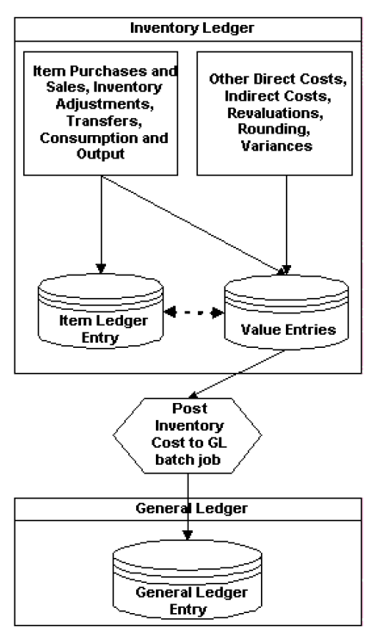

- V programu Navision se nákupní cena a cena nákladů na prodané zboží dostává do systému (položek zboží a věcných položek) ve dvou fázích :

- Kdykoliv se vytvoří položka zboží (nákup,příjem, prodej,výdej) a tyto položky se dostanou do položek zboží a do položek ocenění (přímé a nepřímé náklady, přecenění (revaluation), zaokrouhlení a odchylka)

- Následně se musí přenést údaje z položek zboží do hlavní knihy (věcných položek)

- Bod 2b) se řeší dvěma způsoby:

3.1. Dávkovou úlohou : Adjustace nákladů-položky zboží a Účtování nákladů na zboží
3.2. Zaškrtnutím políčka Automatické účtování nákladů a Účtování očekávaných nákladů v nastavení Zásob
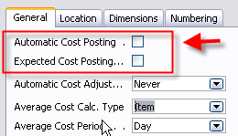
- Nákup FIFO (režijní náklad =10,00, Nepřímý náklad=10%)
Vybraná karta zboží :
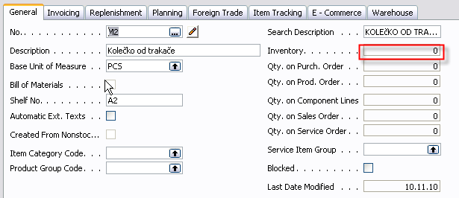
a záložka účtování

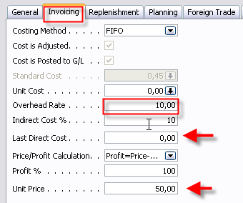

- Nákupní objednávka může vypadat takto :
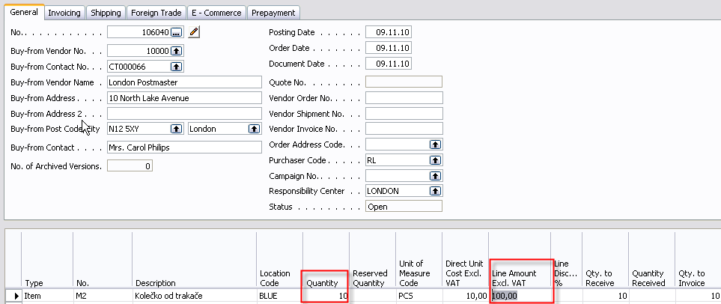
Vytvoříme také druhou nákupní objednávku, kde se bude dodávat 10ks ale za 20 Kč setjného materiálu
- Po zaúčtování obou nákupních objednávek pomocí F11 dostaneme tyto položky nad zbožím M2 :
- Položky ocenění pro oba nákupy –celkem 4 – budou vypadat takto :
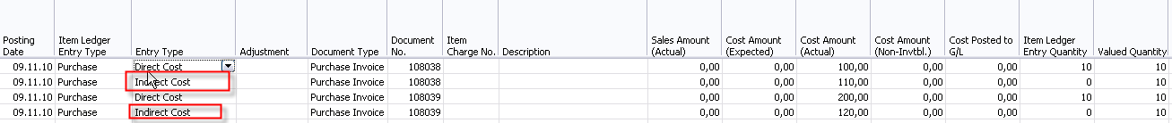
- Nyní provedeme prodej 11 ks M2.To znamená, že se vyrovná první nákup zcela a z druhého nákupu se vyrovná pouze 1 ks. Prodejná objednávku v tomto příkladu neuvádíme, protože se předpokládá, že student tuto objednávku je schopne již zvládnout. Nicméně ji zde auto uvede :
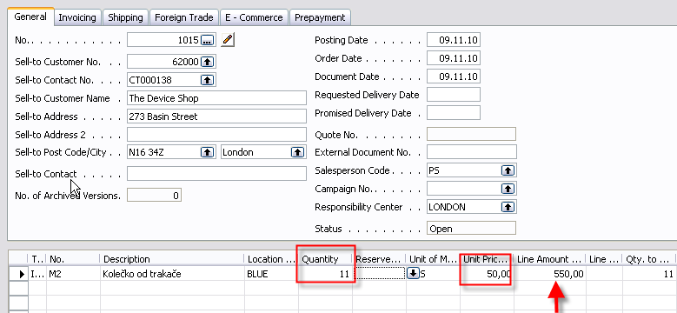
Po zaúčtování prodejní objednávky pomocí F11 se objeví nad zbožím M2 další položka :
- Je vidět, že první nákupní položka je uzavřena . Z druhé položky typu nákup se odepsal jeden kousek. Prodejní cena je jasná : 11*50 =550. Cost amount (Actual) neboli aktuální náklad je 110 Kč. Což znamená, že se jedná o neadjustovaný náklad.
Pokud budete stát kurzorem na položce prodej a pomocí tlačítka vyrovnání zobrazíte položky, které mají „za vinu“, že se objevil náklad 110 Kč, tak dostanete :
To znamená, že náklad se vypočítal z první nákupní ceny 10 kč , která je i na kartě zboží (viz níže) a nikoliv z druhé ceny, která je na kartě označena jako poslední nákupní cena. Tedy 110 = 10*10 + 1*10 Kč.

- Karta zboží , záložka fakturace po prodeji vypadá takto :
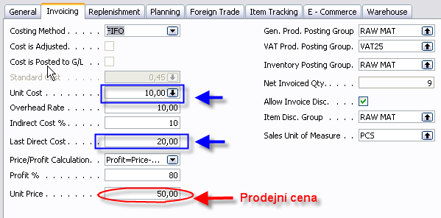
Je vidět ze dvou samo-zaškrtávacích políček, že náklady nejsou ani adjustovány a ani nejsou zapsány do hlavní knihy.

- Z menu si pustíme zprávu hodnota skladu pro M2 a dostaneme :
Menu
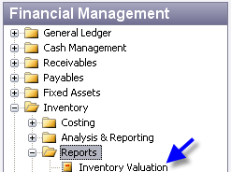
Zpráva
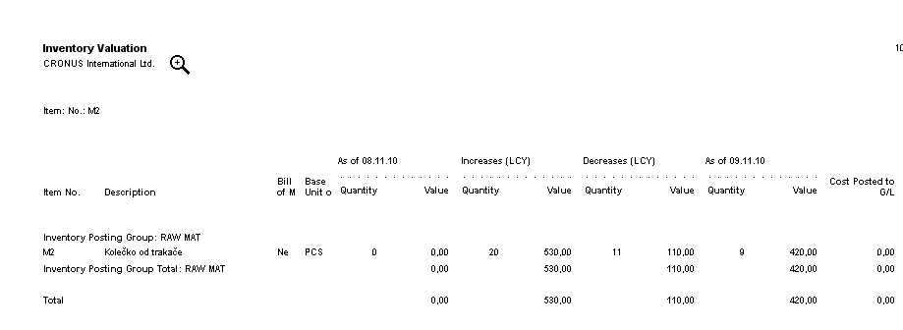
Ze zprávy je jasné, že před adjustací se odebralo za 110 Kč zboží M2. Nárůst je v podstatě součet nákladů 100+110+200+120 =100+10*10+10*0,1+200+10*10+10*0,2=530 Kč
Kde hodnoty 530 a 110 jsou OK. Nyní zbývá specifikovat hodnotu 420 Kč což je nová hodnota skladu po prodeji 11 ks zboží M2. Tedy hodnota 9 ks M2. (530-110=420) – pozor – před adjustací !!!!!

- Provedeme adjustaci z menu :
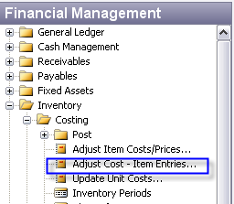

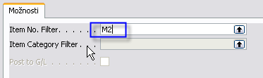

Po adjustaci znovu spustíme zprávu Hodnota skladu a dostaneme informaci o nové – upravené-adjustované hodnotě skladu :
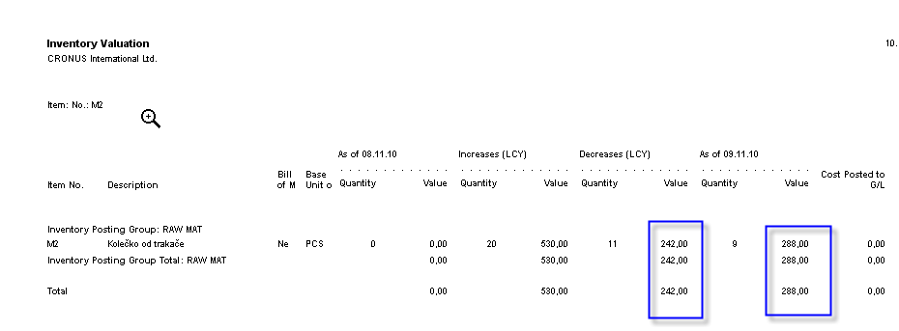
Zbývá tedy určit jak byl vypočítaný úbytek skladu po prodeji 11 ks, tedy náklad ve výši 242 Kč. Nová hodnota skladu je jasná (přírůstek-úbytek), tedy 530-242 = 288.
První nákup sestával s přímého a nepřímého nákladu, tedy celkový náklad za 10ks byl 210 K3. U druhého nákupu pak 320 Kč. U prvního nákupu tedy byl náklad za jede kus 210/10=21 a za další nákup 320/10 =320 K3. Náklad na 11 ks je tedy 10*21+1*32=210+32=244
- Podíváme se na položku prodeje po adjustaci a nově vytvořenou položku ocenění pro tento prodej :
Navíc se podíváme na kartu zboží, kde na záložce fakturace vidíme zaškrtnuté políčko adjustace :
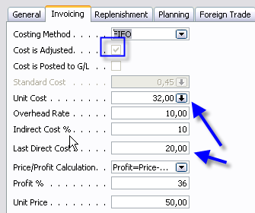
Je zde vidět nová cena pořízení – cena za druhý – tedy poslední nákup a Poslední cena, která je očištěna od režijních nákladů.
Položky potom vypadají takto :
A položky ocenění pro nákup (další Ctrl-F5) :
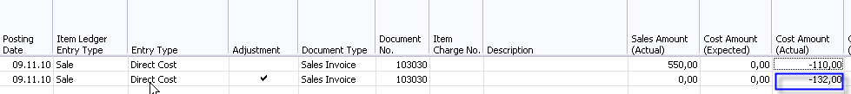
Kde částka 132 = 244- 110 = (adjustovaný náklad po prodeji 11 ks – původní náklad před adjustací).
- Z menu
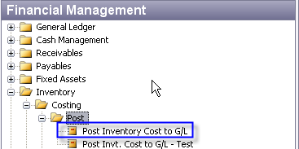
Provedeme zápis změn do hlavní knihy a dostaneme zprávu :

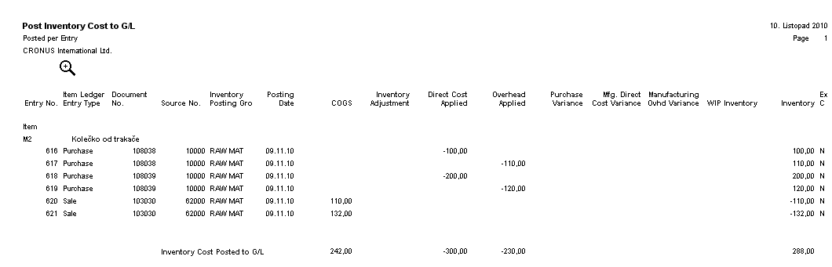
a v žurnálu dostaneme tyto účetní zápisy :
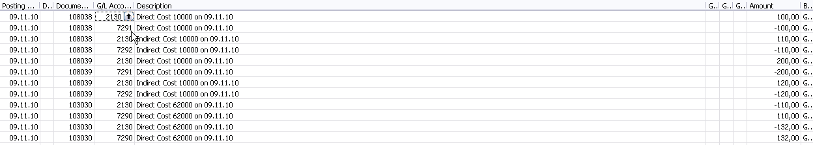

Adjustace skladu pro zboží s nastavenou metodou ocenění Průměrná cena
Poznámka autora : pro tento příklad už budeme využívat CZ databázi.
- Opět využijeme novou kartu zboží M3 bez zatím vytvořených položek s a s nastavenou metodou ocenění Průměrná cena (záložka fakturace)
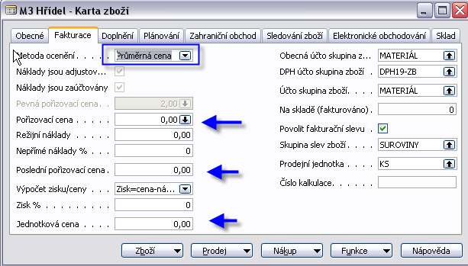
- Provedeme dva nákupy a to vždy po 10 kusech. První nákup bude za 1 Kč kus a ten druhá za 2 Kč kus. Dostaneme pak tyto položky zboží
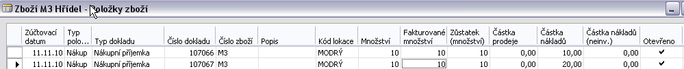

- Hodnota skladu – viz menu Správa financí ->Zásoby->Ocenění->Sestavy->Hodnota zásob
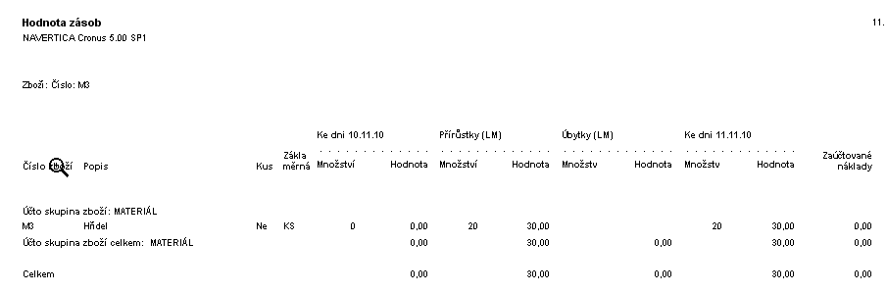
Tedy 30 Kč (přírůstek i hodnota) . Na kartě zboží
- Provedeme prodej 11 ks za 6 Kč kousek a dostaneme před adjustací ->záložka fakturace je cena pořízení 1 Kč a poslední cena pořízení 2 Kč tyto položky :
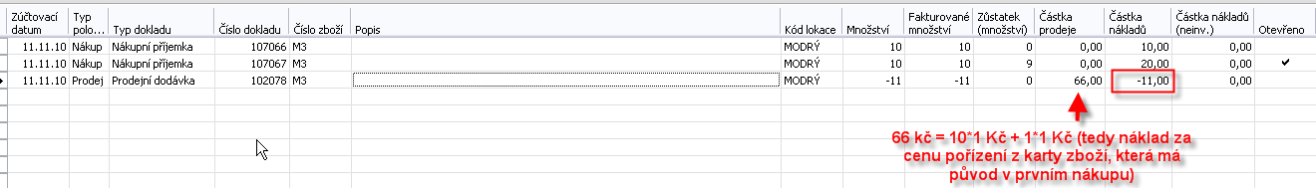
- Provedeme adjustaci z menu Správa financí (viz obrázek níže) :
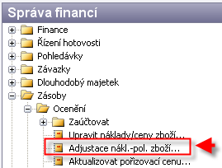

a dostaneme na položkách zboží M3 a položkách ocenění pro právě provedený prodej toto :
Položky Zboží M3
Položky ocenění M3
Nezbývá než objasnit původ částek v položkách
- Prodej před adjustací počítal s nákladem za cenu pořízení prvního nákupu, tedy 11 Kč = 11 ks* 1 Kč i když deseti kusy uzavřel první nákupní položku a ze druhé s cenou pořízení 2 Kč za kus odebral jen jeden kus
- Vzhledem k metodě ocenění Průměrná cena je cena pořízení po obou nákupech:
(10 Kč+20 Kč)/20 ks = 1,50 Kč
- To znamená, že při tomto principu ocenění bylo odebráno ze skladu zboží za:
16,50 Kč=11 ks *1,50 Kč
Takže je potřeba dorovnat vzniklý rozdíl přídavnou položkou ocenění za :
5,50=16,50-11,00

- Hodnota skladu po prodeji a po adjustaci pak bude při započítání přírůstků a úbytků :
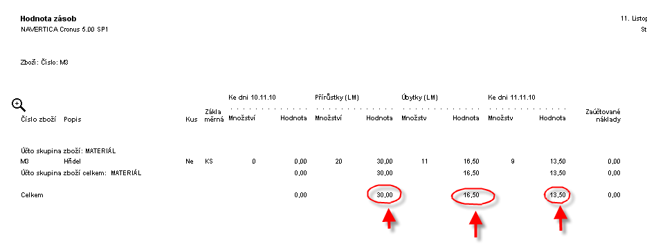 celkem 13,50= 30,00-16,50
- Po zaúčtování do hlavní knihy dostaneme tyto věcné položky:
